Муниципальное бюджетное образовательное учреждение

«Икрянинская начальная общеобразовательная школа»

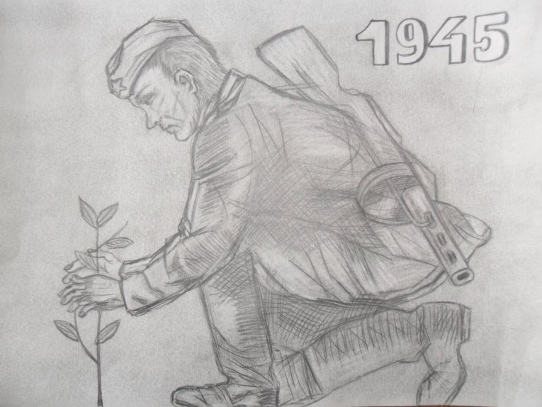

Поисково-исследовательская работа на тему:
«Роль маленького человека в Великой Отечественной войне»

Выполнили учащиеся
4 «Б» класса
Козлов Алексей, Казаков Владимир
научный руководитель
учитель начальных классов
Сисенгалиева А.Т.

Роль маленького человека в Великой Отечественной войне.
Введение
Актуальность данного исследования состоит в том, что реальных участников событий Великой Отечественной войны почти не осталось в жизни, наши ровесники знают о войне лишь из книг и кинофильмов. Но память человеческая несовершенна, многие события забываются. Мы должны знать реальных людей, которые приближали победу и подарили нам будущее. Работая над проектом, из книг, энциклопедий, газетных и журнальных статей мы узнавали все новые факты о вкладе человека в Победу. Об этом надо рассказывать, этот материал надо приумножать и хранить, чтобы люди знали и помнили, кому мы обязаны годами мирной жизни без войны, кто спас мир от чумы фашизма.
Гипотеза:
- память о Великой Отечественной войне будет сохранена, если каждый человек будет знать и помнить о войне и передавать это по наследству.
Цель проекта:
- собрать биографический материал о наших прадедушках, участниках Великой Отечественной войны.
- Понять и прочувствовать подвиг Советского народа в годы Великой Отечественной войны.
Задачи:
- расширить знания учащихся о Великой Отечественной войне;
- собрать материал об участии в Великой Отечественной войне близких родственников.
- Понять и прочувствовать подвиг Советского народа в годы Великой Отечественной войны.
- Сохранить историческую память и уважение к боевым и трудовым подвигам народа моей малой родины, моего района.
Объект исследования:
- Личный вклад граждан в победу в Великой Отечественной войне.
Предмет исследования:
- Роль человека в историческом событии.
Методы исследования: изучение и анализ литературы, сбор и обработка материала, проведение анкетирования, интервью,оформление презентации.

Работая над проектом,нам хотелось узнать, как знают историю своей семьи в годы ВОВ ученики нашей школы. Поэтому мы разработали анкету «Моя семья в годы войны». Было проведено анкетирование, в котором приняло участие 40 учащихся (3-4 классы ). Данные некоторых вопросов приведены в таблице.

Вопросы | Ответы
1. Владеют информацией о войне. | 50%
2.Знают о членах семьи, которые воевали | 67 %
3. Дома сохранились медали, ордена, письма, фотографии о войне. | 52%

Что бы больше узнать о подвигах наших земляков, мы обратились в Икрянинскую районную библиотеку.
В годы Великой Отечественной войны героизм был нормой поведения советских людей, война раскрыла стойкость и мужество советского человека. Тысячи солдат и офицеров жертвовали своей жизнью в битвах под Москвой, Курском и Сталинградом, при обороне Ленинграда и Севастополя, на Северном Кавказе и Днепре, при штурме Берлина и в других сражениях – и обессмертили свои имена. Наравне с мужчинами сражались женщины и дети. Большую роль сыграли труженики тыла. Люди, которые работали, выбиваясь из сил, чтобы обеспечить солдат едой, одеждой и тем самым штыком и снарядом.
Мы расскажем о тех, кто отдал свою жизнь, силы и сбережения ради Победы. Вот они великие люди Великой Отечественной войны 1941-1945.
Герои Советского Союза

Алексеев Борис Андреевич
Герой Советского Союза (1944), капитан 1 ранга, кандидат военно-морских наук, подводник.
Родился 16 января 1909 г. в с. Вахромеево ныне Икрянинского р-на Астраханской обл.
Участник Великой Отечественной войны с июня 1941 г. Отличился при освобождении Крыма и Севастополя. Подводная лодка С-33 1-го дивизиона (бригада подводных лодок, Черноморский флот) под командованием капитана 2 ранга Б.А. Алексеева к маю 1944 г. совершила 18 боевых походов, потопив и повредив 8 кораблей противника. Указом Президиума Верховного Совета СССР Б.А. Алексееву было присвоено звание Герой Советского Союза, а подводная лодка С-33 стала гвардейской.
Награжден орденом Ленина, четырьмя орденами Красного Знамени, орденами Ушакова 2-й степени, Отечественной войны 1-й степени, Красной Звезды, медалями.
Скончался 25 января 1972 г., похоронен на Серафимовском кладбище в Ленинграде. В Астрахани на улице, носящей имя Героя, установлена мемориальная доска.
Зверев Анатолий Михайлович
(1925—1944)
Герой Советского Союза, стрелок 973-го стрелкового полка (270-я стрелковая дивизия, 6-я гвардейская армия, 1-й Прибалтийский фронт), младший сержант.Родился 24 апреля 1925 года в селе БахтемирИкрянинского района Астраханской области в семье крестьянина.
В Красной Армии с декабря 1943 года, с того же времени — на фронте. Младший сержант А. М. Зверев отличился в боях при освобождении Белоруссии.
26 июня 1944 года младший сержант Зверев в числе первых форсировал водную преграду в районе деревни Ерошево (Шумилинский район, Витебская область). Скрытно подобравшись к траншее врага, закидал её гранатами, уничтожив 10 немецких солдат, чем способствовал переправе штурмовых отрядов полка. В этом бою погиб.Похоронен в посёлке Улла Витебской области. На могиле установлен памятник.
Труженики тыла
Война… Как много боли и горечи в этих словах. До сих пор наша Родина не залечила всех ран и, к сожалению, не залечит никогда. Такое не забывают! Тысячи и тысячи людей погибали от пуль и снарядов, от голода и усталости. Но нужно отдать должное тем людям, благодаря которым фронт «жил» - это труженики тыла.
Какой вклад внесли труженики тыла нашего края? Какую помощь они оказали фронту? На эти вопросы мы попытаемся найти ответы.
В годы Великой Отечественной войны особое значение приобрело бесперебойное снабжение рыбой и рыбопродуктами фронта и тыловых районов. В общий продовольственный баланс страны астраханские рыбаки и рыбообработчики внесли значительный вклад. И это несмотря на всю тяжесть военного периода, нехватку рабочей силы, недостаток рыболовного флота и орудий лова.
Раиса Кирилловна Степаненко
Откроем книгу "Славный путь Ленинского комсомола". (Издательство "Москва", "Молодая гвардия", 1974г.,том 2 страница 242). Мы узнаём о трудовых победах передовой советской молодёжи в канун 30-летия ВЛКСМ. Это был 1949 год. Недавно отгремела война. И в книге подводится итог деятельности комсомола к юбилею. Читаем: "На Волго-Каспии было хорошо известно имя молодой рыбачки из передового рыболовецкого колхоза "Красное Знамя" Р. Степаненко. За два года девушка сдала государству тысячу центнеров рыбы, что составляло 130% пятилетнего задания. Она обязалась за пять лет выполнить три пятилетние нормы и добавить к 1950 году 13500 пудов рыбы". Награждена Орденом Трудового Красного Знамени. Долгие годы работала после моря в торговле. Её имя занесено в книгу почёта "Лучшие женщины-труженицы потребительской кооперации РСФСР.", "Отличник потребительской кооперации.
Мария Алексеевна Гаврилова
Самой знаменитой производственницей в годы войны была Мария Алексеевна Гаврилова, заменившая ушедшего на фронт мужа. Она возглавила в икрянинском колхозе рыболовецкую бригаду, неизменно из месяца в месяц перевыполняя планы добычи рыбы. По почину бригады М.А.Гавриловой во многих колхозах ловцы стали чинить колхозные суда собственными силами. Одной из первых женщин в стране было присвоено М.А. Гавриловой высокое звание «Отличник рыбной промышленности». Позже она была награждена орденом Ленина.
В самый разгар Великой Отечественной Войны среди тружеников страны широко развернулось патриотическое движение - сбор средств в Фонд обороны для производства танков, самолетов и другой боевой техники. В книге Ивана Панина "Астраханская область в годы Великоой Отечественной войны" в разделе "Всенародная помощь фронту" упоминается о колхознике-рыбаке артели "Красное знамя" ТажебаеЖумагалиеве,который внёс 101 тысячу рублей на строительство самолёта для защиты Сталинграда.
В Астраханской газете "Коммунист" от 7 января 1943 года было опубликовано письмо Сталину от рыбака ТажибаяЖумагалиева. В нём рыбак пишет о том, что его бригада выполнила план добычи рыбы на 257%, дала стране и фронту 38 тысяч пудов высококачественной рыбы, что колхоз первым в районе, что колхоз первым в районе достаточно в 1942 году полностью закончил государственные поставки. Вот такие строки есть в письме "Желая помочь Красной армии быстрее разгромить коварного врага, я внёс в госбанк свои личные сбережения в сумме 101 тысячи рублей и заказал боевой самолёт в авиаэкскадрилью "На защиту Сталинграда". Пусть сталинские соколы на боевом самолёте, построенном на мои деньги, быстрее истребляют гитлеровских людоедов"

Я хочу рассказать о своем прадедушке.
Арефьев Павел Иванович- труженик тыла.
По рассказам моей мамы:
Мой прадед по папиной линии родился в 1931 году в селе Чулпан в большой и дружной семье. У Павла Ивановича три брата и две сестры. Когда началась война, старшие братья ушли на фронт. С 11 лет мой прадед выходил вместе с рыбаками в море, ловил рыбу для фронта. Однажды с рыбаками поймали в плен немца, который спускался на парашюте. После войны Павел Иванович продолжал работать рыбаком в колхозе «Красный чулпановец». Был награжден медалью «За доблестный труд в Великой Отечественной войне1941-1945гг.» Павел Иванович ушел из жизни в 2018 году.
А сейчас я хочу показать медали моего деда.
1.Медаль «За доблестный труд в Великой Отечественной войне 1941-1945 г»
2. Медаль «50 лет Победы в Великой Отечественной войне1941-1945 г.»
3. Медаль «60 лет Победы в Великой Отечественной войне1941-1945 г.»
4. Медаль «65 лет Победы в Великой Отечественной войне1941-1945 г.»
5. Медаль «70 лет Победы в Великой Отечественной войне1941-1945 г.»
Заключение
Мы привыкли, что события мировой истории связаны только с деятельностью тех или иных выдающихся людей. Великая Отечественная война показала решающую роль народных масс. Миллионы простых людей, которые принимали непосредственное участие в военных действиях, те, которые трудились в тылу и своим непосильным трудом приближали День Победы тоже достойны быть отмеченными наградами. О них мы говорим в общих фразах. Но, если подумать, то именно они и творили историю.

Список литературы.
1.В созвездии славы. Сост.: Гаркуша А.Т., Калашников С.Б.
2. Фронтовые рейсы Волгарей. Филиппов Е.А.
3. Здесь Родины моей начало. К 80-летию Икрянинского района Астр. обл.
4.Икрянинцы и Победа. Коновалов В.

